

* 1. Funkcionalnosti aplikacije

Zbog velikog broja funkcionalnosti koje posjeduje mobilna aplikacija, implementirana je navigacija koja grupira funkcionalnosti u ekrane i time olakšava korištenje aplikacije. Ekran predstavlja skup funkcionalnosti koje su istovremeno prikazane na displeju mobilnog telefona. Postoje tri ekrana, feed ekran, profil ekran i create ekran. Na slici ispod imamo prikaz navigacije koja se sastoji od tri ikone. Desna ikona predstavlja feed ekran i klikom na nju možemo doći do funkcionalnosti koje ona sadrži. Analogno tome, u sredini je ikona za create ekran i na lijevo ostaje još profil ekran.



Slika 15 Navigacija aplikacije

* + 1. Feed ekran

Feed ekran prikazuje kartice sa slikom i naslovom, a one predstavljaju edukativni materijal na određenu temu kreiran od strane jednog korisnika. Pored kartica imamo i polje za unos teksta pomoću kojeg možemo pretraživati materijale po naslovu i time brže pronaći materijal za određenu temu.

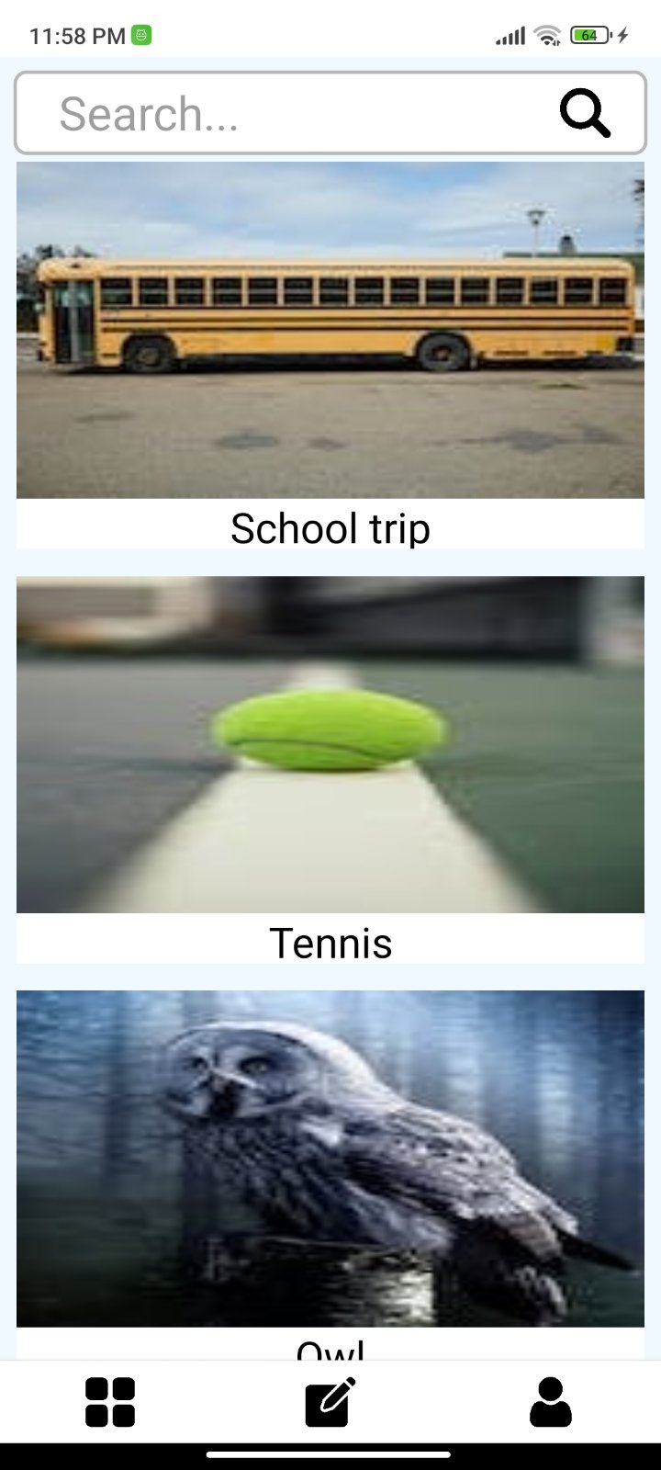

Slika 16 Feed ekran

Odabirom jedne od kartica, prikaže nam se cijeli sadržaj odabranog materijala i dvije opcije, uredi i nazad.

* + - 1. Detalji materijala

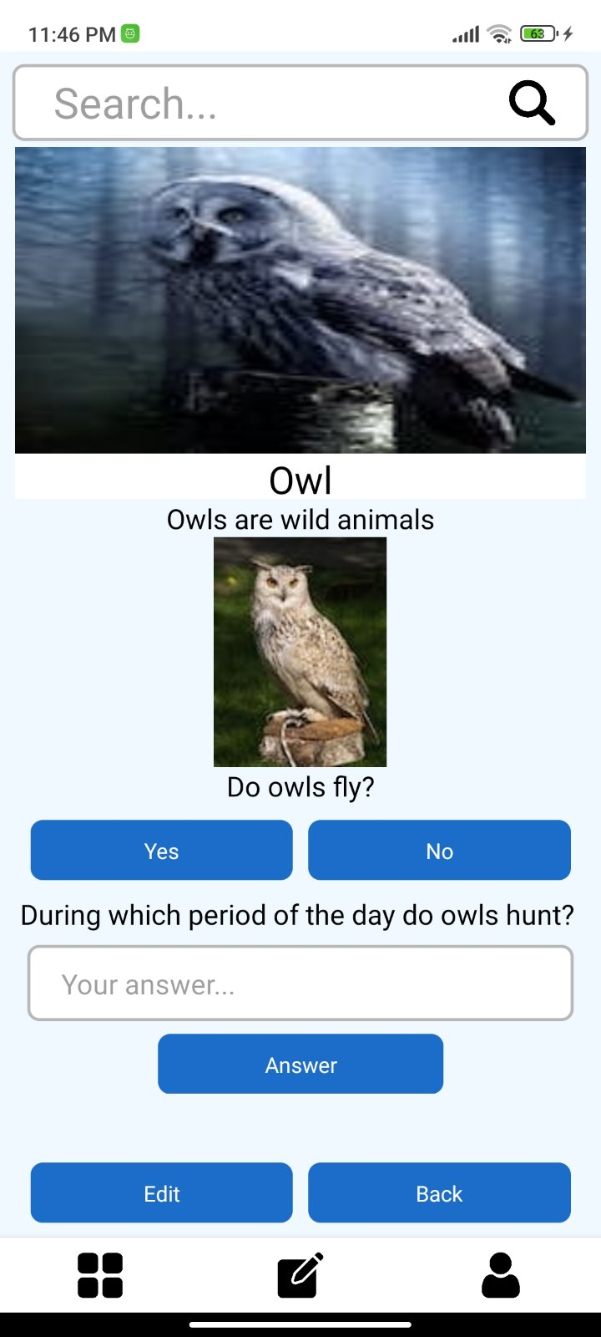

Slika 17 Primjer jednog materijala

Opcija nazad nas vraća nazad na listu kartica, a opcija uredi nas vodi na slijedeći ekran na kojem možemo urediti materijal prema našim potrebama. Mogućnosti uređivanja materijala su iste kao i kreiranja novog, tj. moguće je izmjeniti redosljed elemenata u materijalu, obrisati neke djelove, dodati nove, izmjeniti tekst i izmjeniti medijski sadržaj.

Unutar detalja materijala možemo imati pitanja na koja je potrebno odgovoriti. Nakon što odgovorimo na pitanje prikazat će nam se jedan od slijedeća dva ekrana u zavisnosti da li je odgovor tačan ili ne.

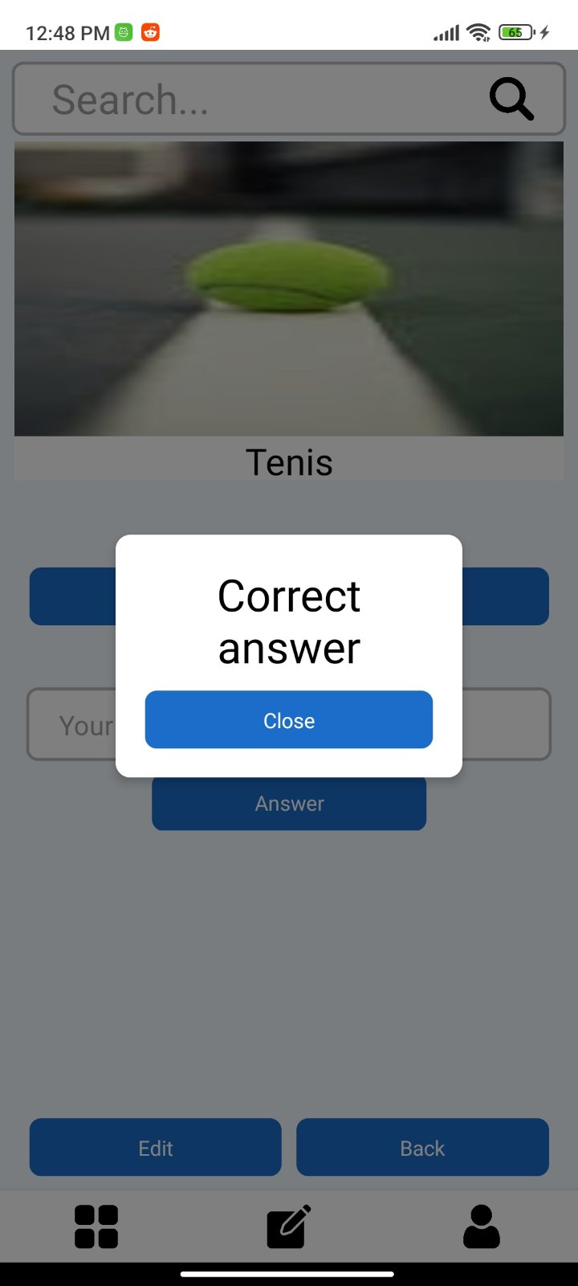 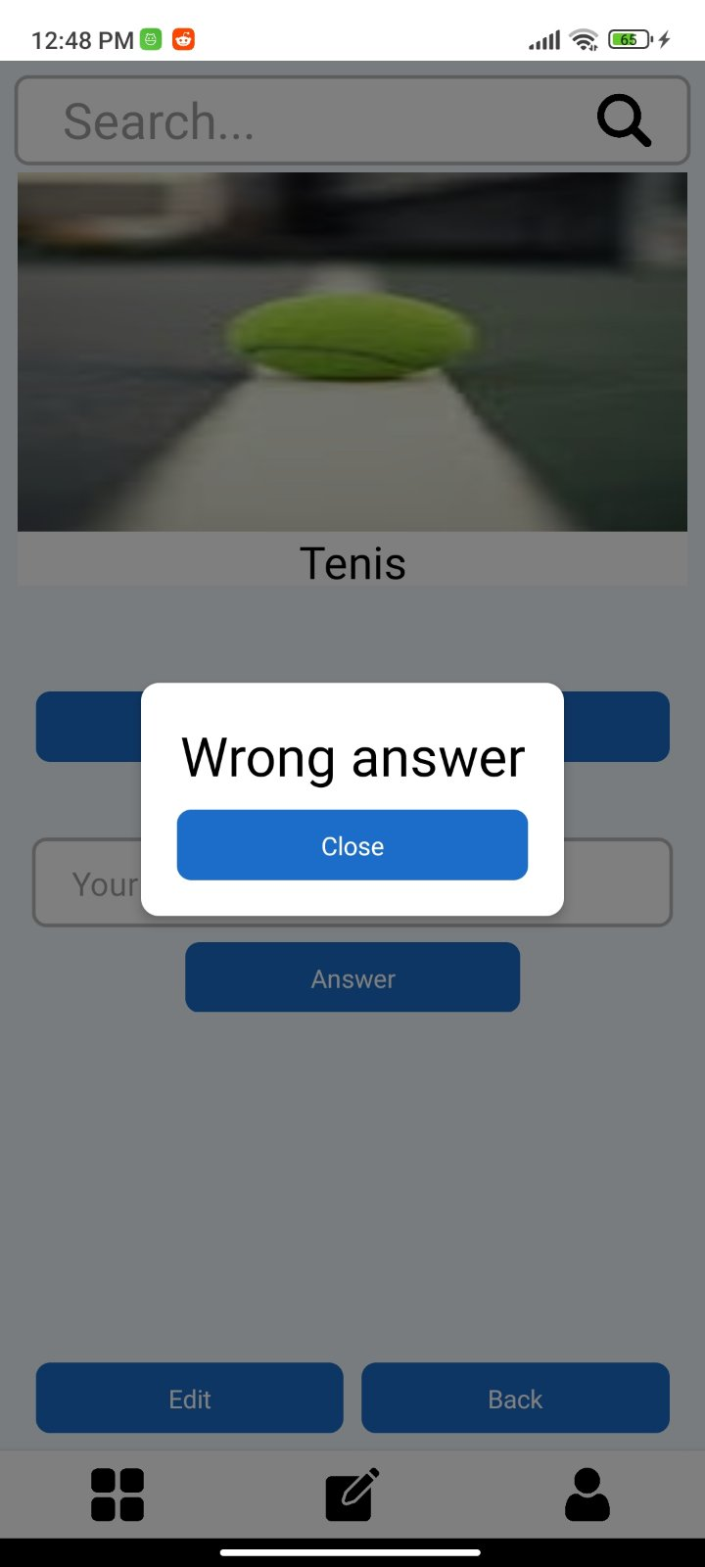

Slika 18 Provjera odgovora

Ostaje još Create ekran pomoću kojeg kreiramo novi materijal bez uzimanja starog kao šablon.

* + 1. Create ekran

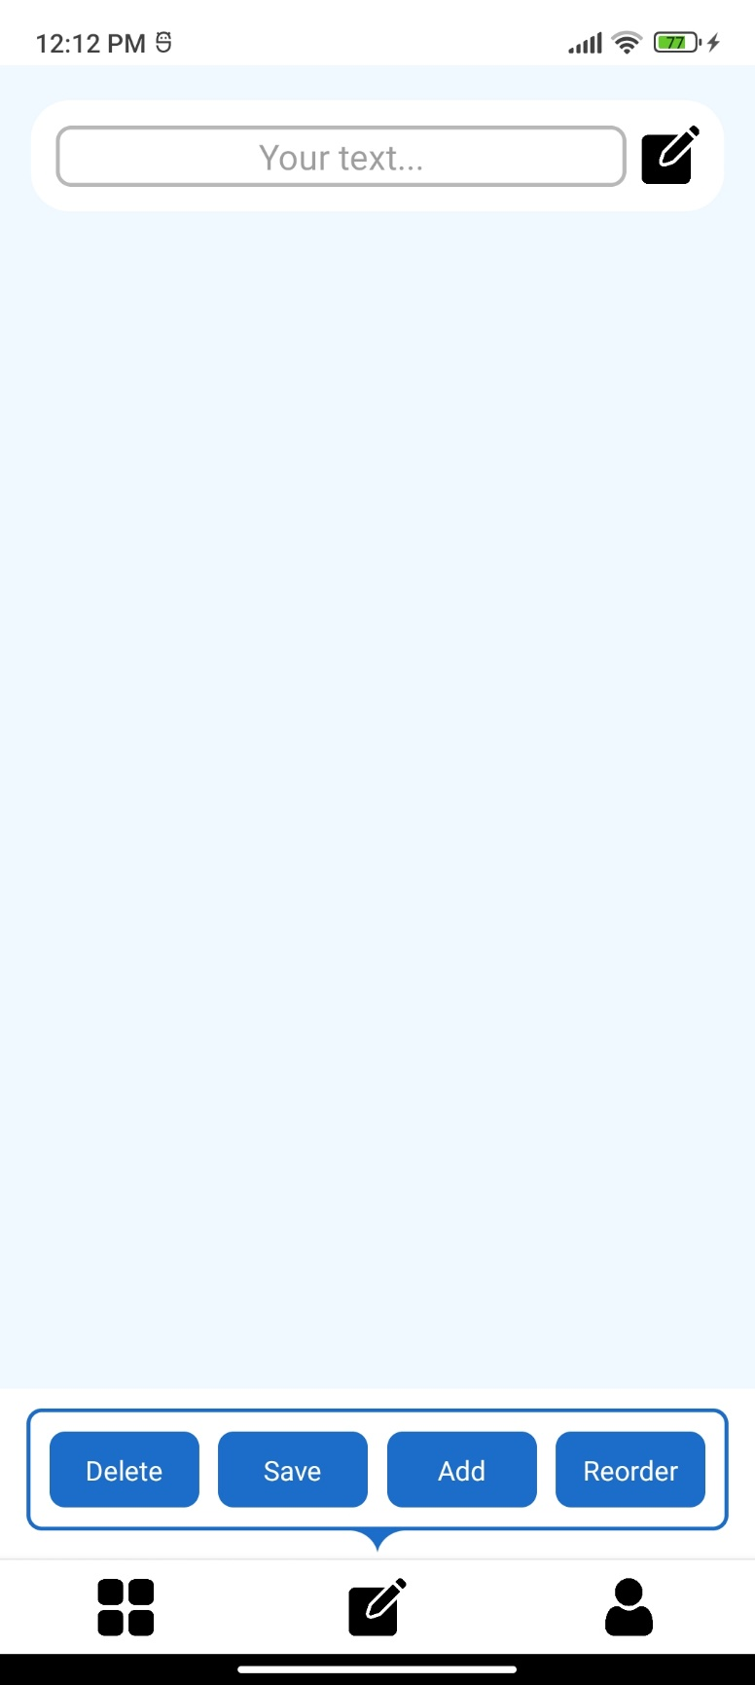

Slika 19 Create ekran

Na Create ekranu imamo četiri dugmeta pomoću kojih pristupamo različitim grupama funkcionalnosti pomoću kojih kreiramo materijale.

4. 1. 2. 1. Add dugme

Add dugme nam omogućuje dodavanje novih dijelova materijala. Pojavit će nam se dijalog kao na slici ispod.

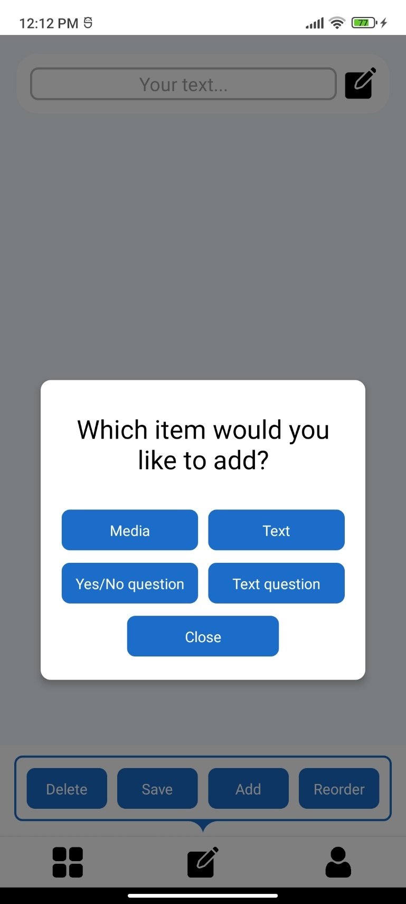

Slika 20 Izbor elementa koji želimo dodati

Imamo četiri opcije za odabir različitih elemenata. Prva je dodavanje medijskog elementa. Ovaj element nam omogućuje dodavanje slike ili gifa u materijal. Dalje imamo Yes/No question element koji dodaje tekstualno pitanje i traži da/ne odgovor na njega. Potrebno je unijeti i tekst pitanja i izabrati koji je tačan odgovor na to pitanje. Imamo i Text question element koji je veoma sličan Yes/No question, samo što je potrebno napisati tačan odgovor umjesto odabiranja da/ne opcije. Ostaje još Text element pomoću kojeg dodajemo tekst u materijal. Taj tekst je moguće urediti po želji odabirom ikone na lijevom kraju elementa, otvorit će se dijalog koji nudi opcije stiliziranja.

4. 2. 1. 2. Uređivanje teksta

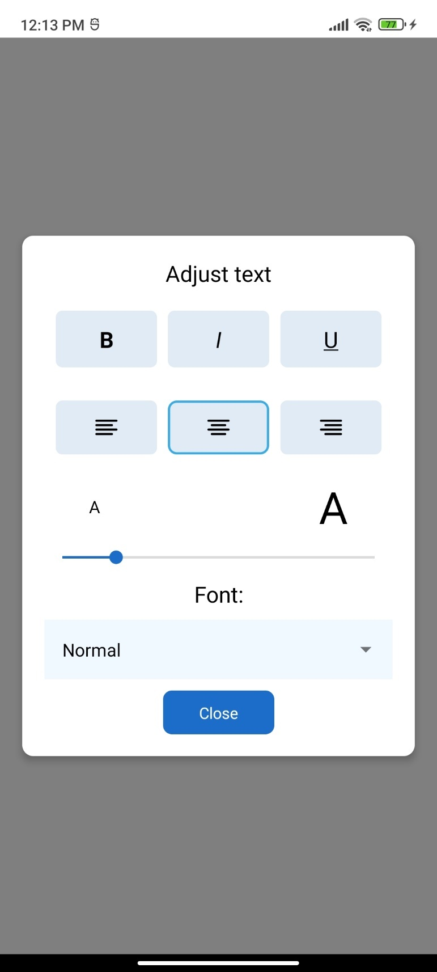

Slika 21 Uređivanje teksta

U ovom dijalogu, moguće je promijeniti font teksta klikom na padajuću listu, moguće je promjeniti veličinu teksta pomoću slajdera. Iznad slajdera imamo tri opcije za određivanje poravnanja teksta, poravnanje udesno, u sredinu i u lijevo. Na vrhu imamo tri opcije, prva je B pomoću koje se podebljava tekst, druga je I, pomoću koje nakrivimo tekst i na kraju U pomoću koje podvučemo tekst.

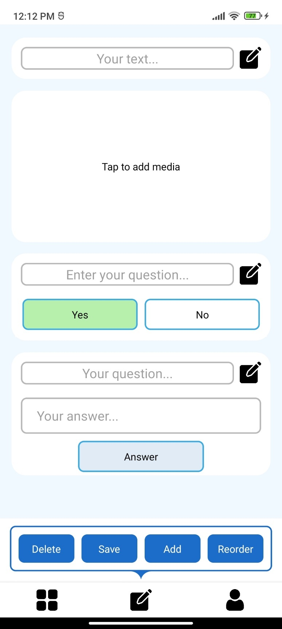

Slika 22 Primjer kreiranja

Na slici iznad imamo primjer jednog scenarija gdje smo dodali sva četiri različita elementa.

* + - 1. Odabir media

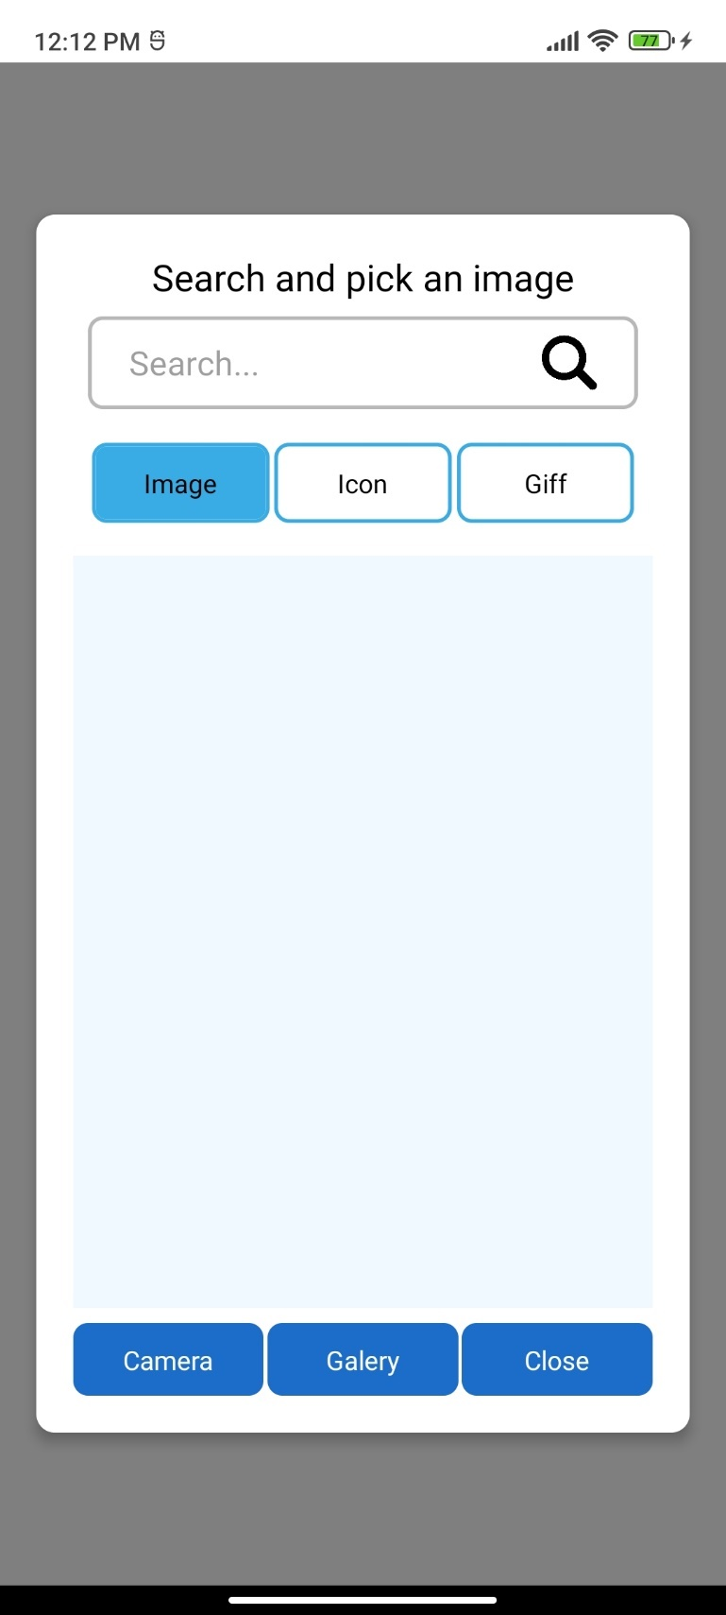

Slika 23 Odabir media

Kao što smo vidjeli, nakon što dodamo Media element potrebno je kliknuti da odaberemo koju sliku/gif želimo da dodamo. Nakon što odaberemo taj element dobit ćemo dijalog iznad. Na dnu dijaloga imamo dva dugmeta. Ako pritisnemo dugme Camera otvorit će nam se kamera uređaja pomoću koje možemo uslikati fotografiju i dodati je u materijal. Drugo dugme je galery. Pomoću njega možemo odabrati neku fotografiju iz galerije koju smo predhodno uslikali ili spremili na neki drugi način, te je dodati u materijal. Na vrhu dijaloga imamo traku za pretraživanje, a ispod nje tri opcije. Pomoću ove trake možemo pretraživati određene kolekcije slika, ikona ili gifova u zavisnosi koju od tri opcije ispod odaberemo. Nakon što pretražimo neke ključne riječi u praznom prostoru će se pojaviti slike, a klikom na jednu od njih, dodajemo je u materijal.

* + - 3. Delete i reorder dugme

Odabirom opcije delete i pritiskom bilo kojeg od elemenata briše se odabrani element. Odabirom opcije reorder i dugog držanja jednog od elementa, taj element će iskočiti u odnosu na ostale, te povlačenjem prsta gore ili dole možemo mu promijeniti poziciju u materijalu.

* + - 1. Save dugme

Pomoću Save dugmeta spremamo materijal u bazu kako bi mu mogli mi ili neko drugi pristupati. Nakon klika save dugmeta otvorit će nam se slijedeći dijalog. U njemu je potrebno unjeti naziv materijala po kojem će se kasnije moći pretraživati, kao i fotografiju koja će se prikazati na feed ekranu kao naslovna fotografija.

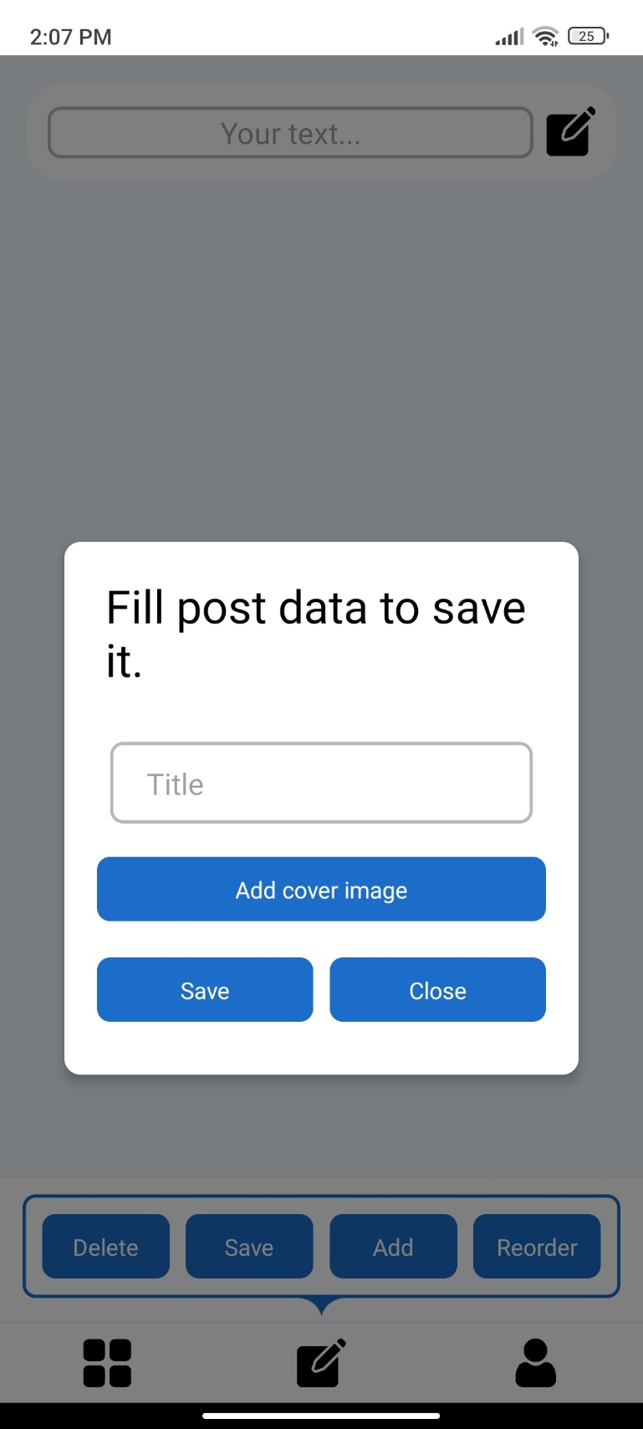

Slika 24 Save dijalog

* + 1. Profil ekran

Na ovom ekranu je moguće izvršiti registraciju, prijavu, odjavu i promjenu boje čitave aplikacije. Prve tri funkcionalnosti su veoma intuitivne, a za promjenu boja je potrebno unjeti vrijednosti boje u obliku #12345678 ili #123456 gdje 123456 predstavlja heksadecimalnu vrijednost boje, a 78 njenu alfa vrijednost. Pošto je česta pojava da su djeca sa autizmom i deltoniste, te da neke boje imaju negativan utjecaj na njih, ova funkcinalnost je veoma bitna kako bi se mobilna aplikaicja što bolje prilagodila što većem broju korisnika. Ovu funkcionalnost je potrebno koristiti uz pomoć strukčnjaka kako bi se mobilna aplikacija što bolje prilagodila korisniku.

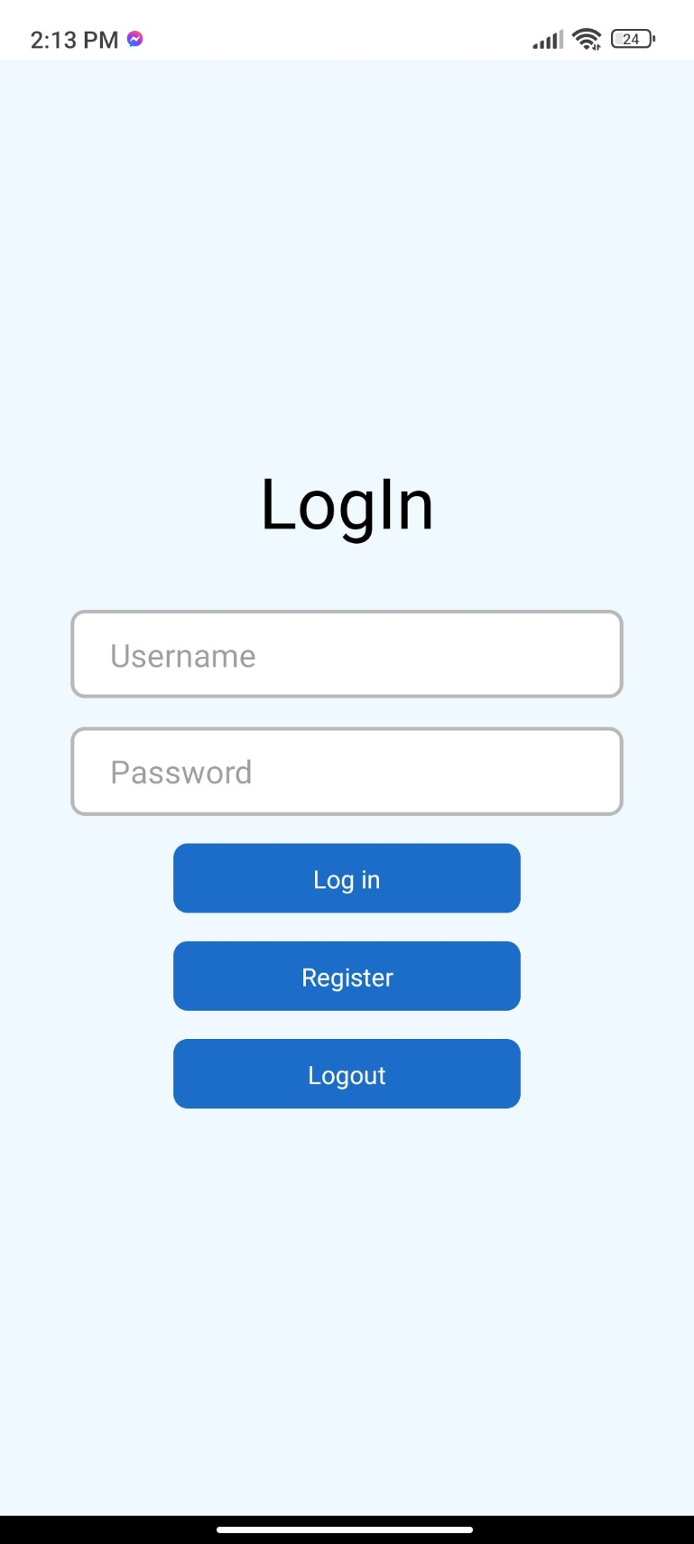

Slika 25 Registracija



Slika 26 Prijava

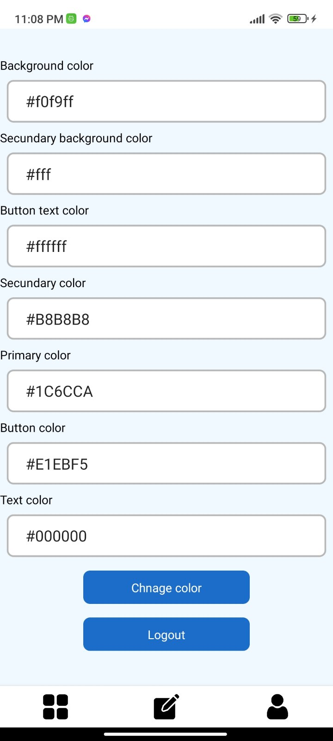

Slika 27 Promjena boja